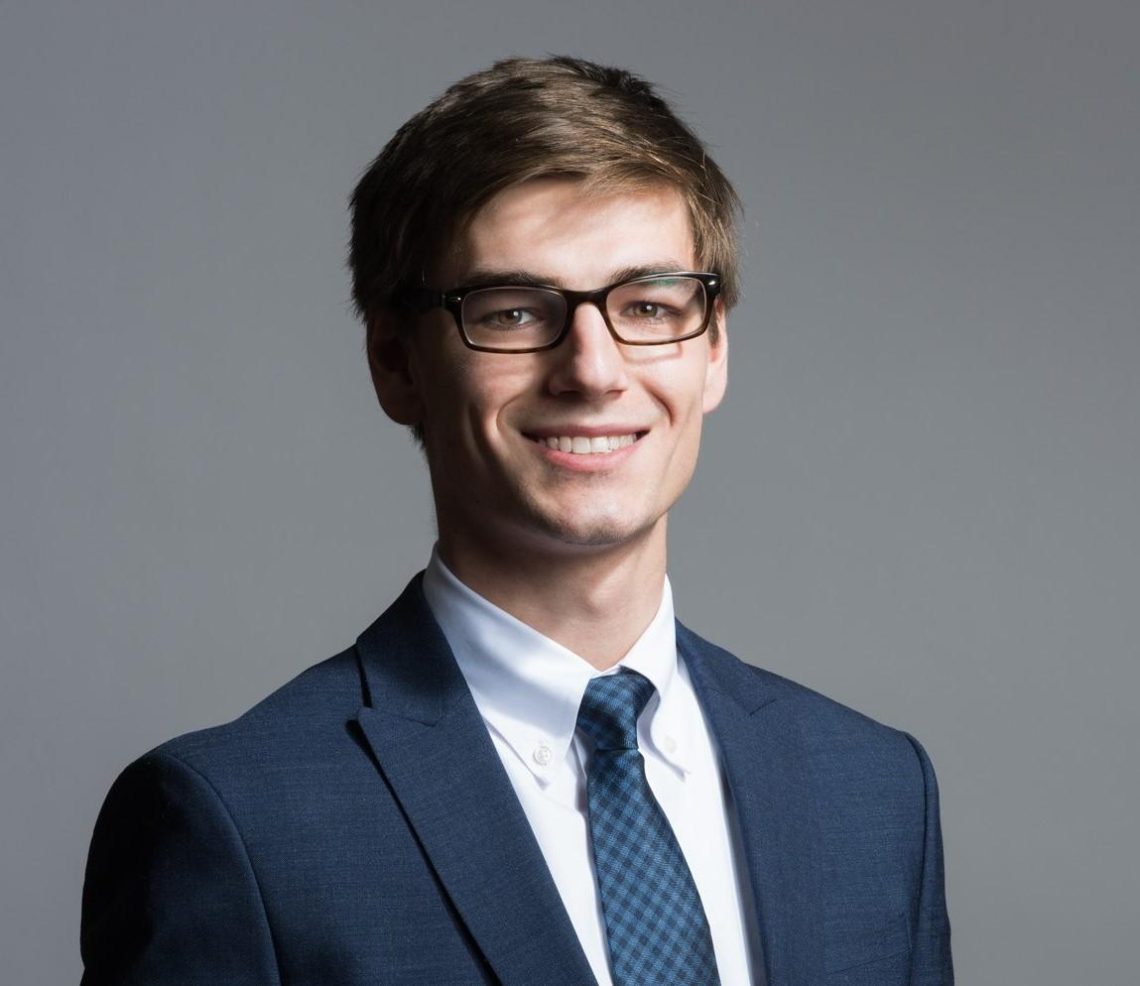
الاسم واللقب

أخصائي تسويق عبر وسائل التواصل الاجتماعي

الخبرة العملية
أخصائي تسويق عبر وسائل التواصل الاجتماعي بخبرة 4 سنوات في إدارة الحملات الإعلانية المدفوعة وبناء استراتيجيات المحتوى لمنصات مثل فيسبوك، إنستجرام، تويتر، ولينكدإن. بارع في استخدام أدوات التحليل مثل Meta Business Suite وGoogle Analytics لقياس الأداء وتحسين النتائج. حققت زيادة في معدل التفاعل بنسبة 70% وتحسين نسبة التحويل للمبيعات عبر استراتيجيات تسويقية مبتكرة.

أخصائي تسويق عبر وسائل التواصل الاجتماعي
شركة التجارة الرقمية – الرياض
2021 – حتى الآن
إدارة الحملات الإعلانية الشهرية بميزانية تتجاوز 100,000 ريال.
ابتكار محتوى جذاب ساهم في رفع عدد المتابعين بمقدار 50 ألف متابع خلال عام.
تحليل الأداء واقتراح تحسينات أدت لزيادة معدل التحويل بنسبة 25%.
منسق تسويق عبر وسائل التواصل
وكالة دعاية وإعلان – جدة
2019 – 2021
جدولة ونشر محتوى يومي على مختلف المنصات.
الرد على استفسارات العملاء عبر القنوات الرقمية.
إعداد تقارير أداء شهرية للإدارة والعملاء.
.


username@example.com

00000000000

الرياض المملكة العربية السعودية

www.linkedin.com/in/username

المهارات

التعليم
إدارة الحملات الإعلانية (Facebook Ads, Instagram Ads, LinkedIn Ads)
تطوير استراتيجيات تسويق عبر السوشيال ميديا
كتابة محتوى تسويقي إبداعي وجذاب
استخدام أدوات التحليل (Google Analytics, Meta Business Suite, Hootsuite)
تحسين التفاعل وبناء المجتمعات الرقمية
تصميم بسيط باستخدام Canva لوسائل التواصل
إدارة فرق التسويق والتعاون مع المصممين والمبرمجين
بكالوريوس تسويق – جامعة الملك عبد العزيز – 2018)
اللغات
Facebook Blueprint Certification
شهادة Google Analytics for Beginners
دورة Content Marketing – HubSpot Academy
الشهادات والدورات
العربية: اللغة الأم
الإنجليزية: مستوى جيد جدًا (قراءة، كتابة، وتحدث)

